# Лабораторная работа: Жизненный цикл активности Android

Создаём новый проект

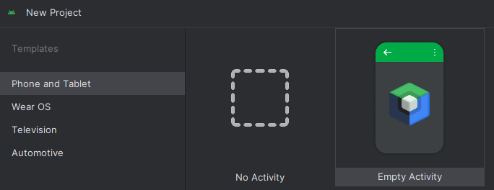

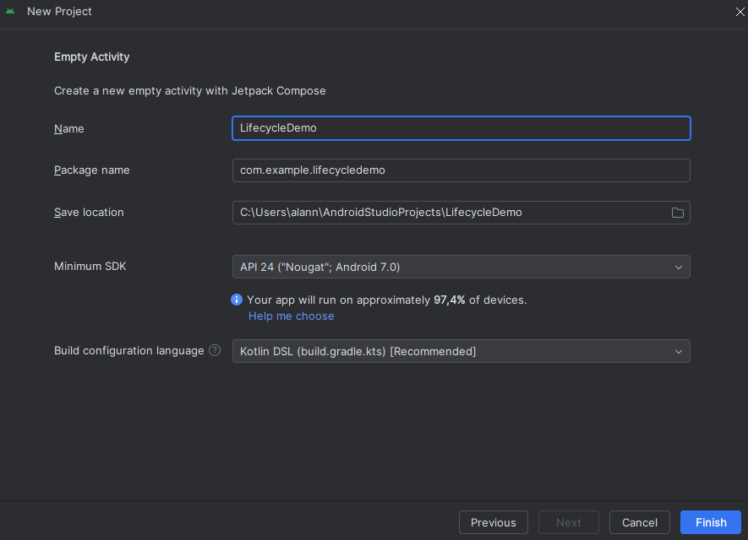

В MainActivity.kt

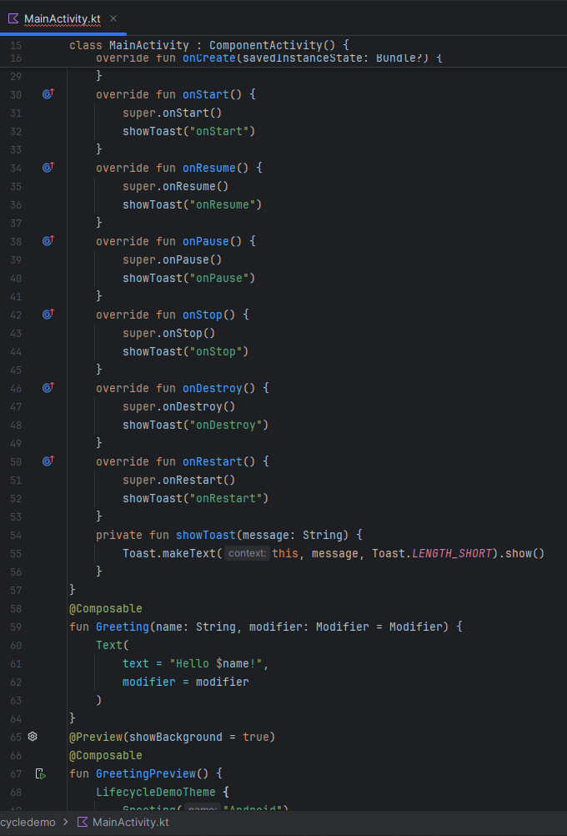

Проследить за жизненными циклами при запуске приложения:

Откройте приложение и проследите за последовательностью вызова методов.:

OnCreate()

OnStart()

OnResume()

* Сверните приложение и снова откройте его. Какие методы вызываются?:

OnPause()

OnRestart()

OnStart()

OnResume()

* Поверните экран устройства. Какие методы срабатывают?:

OnPause()

OnStop()

OnDestroy()

OnCreate()

OnStart()

* Закройте приложение через кнопку Назад и снова откройте. Какие методы вызываются?:

OnPause()

OnCreate()

OnStart()

OnResume()